EJERCICIOS DE WINDOWS, POWER SHELL Y ADMINISTRACIÒN DE SISTEMAS

BLOQUE 1. Archivos, carpetas y comandos básicos de Windows
1. Crear una carpeta desde CMD
Enunciado: Crea una carpeta llamada PracticaWindows en C:\.
Solución:
mkdir C:\PracticaWindows
Explicación:
mkdir crea directorios. También se puede usar md.

2. Crear varias carpetas dentro de otra
Enunciado: Dentro de C:\PracticaWindows, crea las carpetas Documentos, Copias y Scripts.
Solución:
mkdir C:\PracticaWindows\Documentos
mkdir C:\PracticaWindows\Copias
mkdir C:\PracticaWindows\Scripts
Explicación:
Cada comando crea una subcarpeta dentro del directorio principal.

3. Mostrar el contenido de una carpeta
Enunciado: Muestra el contenido de C:\PracticaWindows.
Solución:
dir C:\PracticaWindows
Explicación:
dir lista archivos y carpetas.

4. Cambiar de directorio
Enunciado: Accede desde CMD a la carpeta C:\PracticaWindows\Documentos.
Solución:
cd C:\PracticaWindows\Documentos
Explicación:
cd permite moverse entre carpetas.
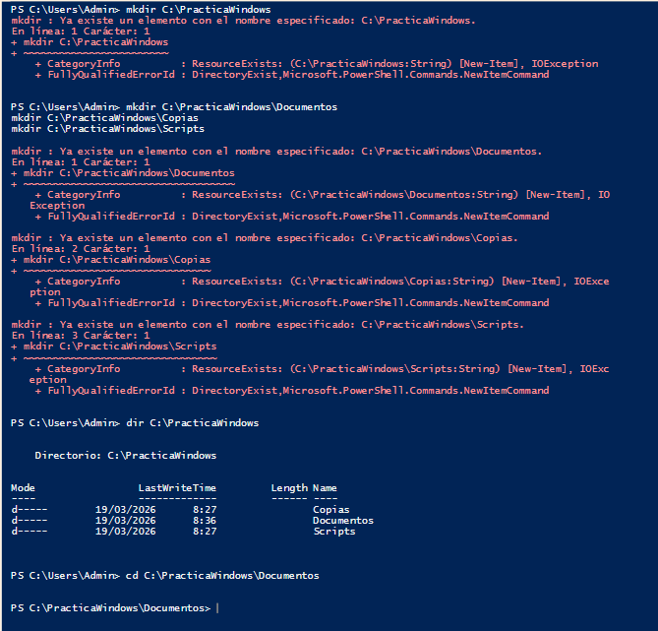

5. Crear un archivo de texto vacío
Enunciado: Crea un archivo llamado nota.txt dentro de C:\PracticaWindows\Documentos.
Solución:
type nul > C:\PracticaWindows\Documentos\nota.txt
Explicación:
type nul > archivo crea un archivo vacío.

6. Copiar un archivo
Enunciado: Copia nota.txt desde Documentos a Copias.
Solución:
copy C:\PracticaWindows\Documentos\nota.txt C:\PracticaWindows\Copias
Explicación:
copy duplica un archivo en otra ubicación.

7. Mover un archivo
Enunciado: Mueve nota.txt desde Copias a Scripts.
Solución:
move C:\PracticaWindows\Copias\nota.txt C:\PracticaWindows\Scripts
Explicación:
move mueve archivos o carpetas.

8. Renombrar un archivo
Enunciado: Cambia el nombre de nota.txt a informe.txt en la carpeta Scripts.
Solución:
ren C:\PracticaWindows\Scripts\nota.txt informe.txt
Explicación:
ren cambia el nombre del archivo.
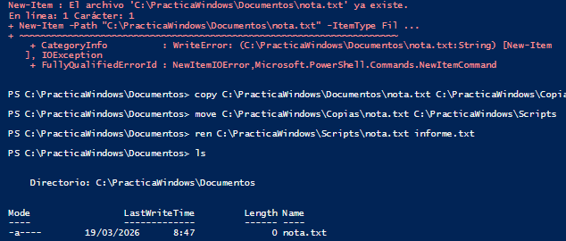

9. Eliminar un archivo
Enunciado: Elimina el archivo informe.txt.
Solución:
del C:\PracticaWindows\Scripts\informe.txt
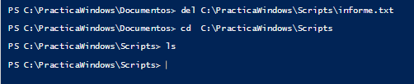

Explicación:
del elimina archivos.

10. Eliminar una carpeta vacía
Enunciado: Elimina la carpeta Copias si está vacía.
Solución:
rmdir C:\PracticaWindows\Copias
Explicación:
rmdir elimina carpetas vacías.

BLOQUE 2. Usuarios y grupos en Windows
11. Ver los usuarios del sistema
Enunciado: Muestra todos los usuarios locales del equipo.
Solución:
net user
Explicación:
net user lista las cuentas locales.

12. Crear un usuario local
Enunciado: Crea un usuario llamado alumno1 con contraseña Clave1234.
Solución:
net user alumno1 Clave1234 /add
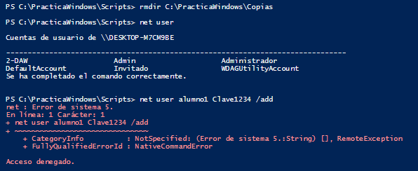
Explicación:
Con /add se crea un nuevo usuario.

13. Consultar información de un usuario
Enunciado: Muestra la información detallada del usuario alumno1.
Solución:
net user alumno1
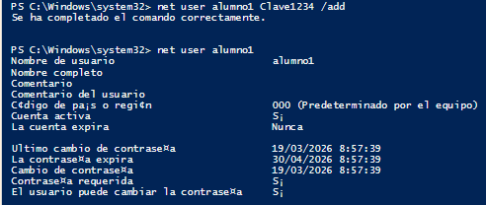
Explicación:
Muestra propiedades básicas de esa cuenta.

14. Cambiar la contraseña de un usuario
Enunciado: Cambia la contraseña de alumno1 a NuevaClave123.
Solución:
net user alumno1 NuevaClave123
Explicación:
El comando actualiza la contraseña del usuario.

15. Desactivar una cuenta de usuario
Enunciado: Desactiva temporalmente al usuario alumno1.
Solución:
net user alumno1 /active:no
Explicación:
El usuario seguirá existiendo, pero no podrá iniciar sesión.

16. Activar una cuenta de usuario
Enunciado: Reactiva la cuenta alumno1.
Solución:
net user alumno1 /active:yes
Explicación:
Permite de nuevo el acceso del usuario.

17. Eliminar un usuario local
Enunciado: Elimina la cuenta alumno1.
Solución:
net user alumno1 /delete
Explicación:
Borra la cuenta local del sistema.

18. Ver grupos locales
Enunciado: Muestra todos los grupos locales del equipo.
Solución:
net localgroup
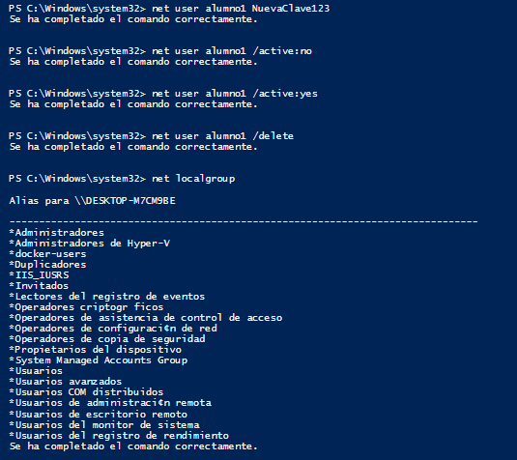
Explicación:
Permite ver los grupos existentes.

19. Crear un grupo local
Enunciado: Crea un grupo llamado PruebasFP.
Solución:
net localgroup PruebasFP /add
Explicación:
Con /add se crea el grupo local.

20. Añadir un usuario a un grupo
Enunciado: Añade el usuario alumno1 al grupo PruebasFP.
Solución:
net localgroup PruebasFP alumno1 /add
Explicación:
El usuario pasa a ser miembro del grupo.

21. Ver miembros de un grupo
Enunciado: Muestra los usuarios pertenecientes a PruebasFP.
Solución:
net localgroup PruebasFP
Explicación:
Lista todos los miembros del grupo.
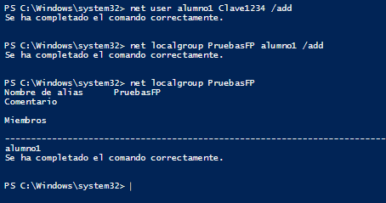

22. Quitar un usuario de un grupo
Enunciado: Elimina al usuario alumno1 del grupo PruebasFP.
Solución:
net localgroup PruebasFP alumno1 /delete
Explicación:
Quita al usuario de ese grupo.

23. Eliminar un grupo local
Enunciado: Elimina el grupo PruebasFP.
Solución:
net localgroup PruebasFP /delete
Explicación:
El grupo desaparece del sistema.

24. Crear un usuario con PowerShell
Enunciado: Crea el usuario practica2 desde PowerShell.
Solución:
$pass = ConvertTo-SecureString "Clave1234" -AsPlainText -Force
New-LocalUser "practica2" -Password $pass -FullName "Usuario Practica 2"
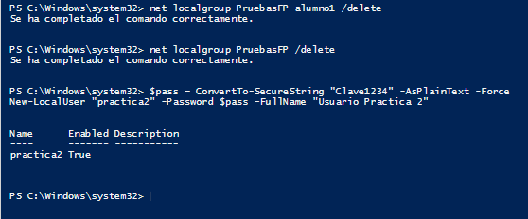

Explicación:
PowerShell permite una administración más avanzada de usuarios.

25. Crear un grupo con PowerShell
Enunciado: Crea el grupo local SoporteFP.
Solución:
New-LocalGroup -Name "SoporteFP"
Explicación:
Crea un grupo local desde PowerShell.

26. Añadir un usuario a un grupo con PowerShell
Enunciado: Añade practica2 al grupo SoporteFP.
Solución:
Add-LocalGroupMember -Group "SoporteFP" -Member "practica2"
Explicación:
Asigna miembros a grupos desde PowerShell.

27. Ver usuarios locales con PowerShell
Enunciado: Muestra todos los usuarios locales.
Solución:
Get-LocalUser
Explicación:
Devuelve las cuentas locales del sistema.

28. Ver grupos locales con PowerShell
Enunciado: Muestra todos los grupos locales del sistema.
Solución:
Get-LocalGroup
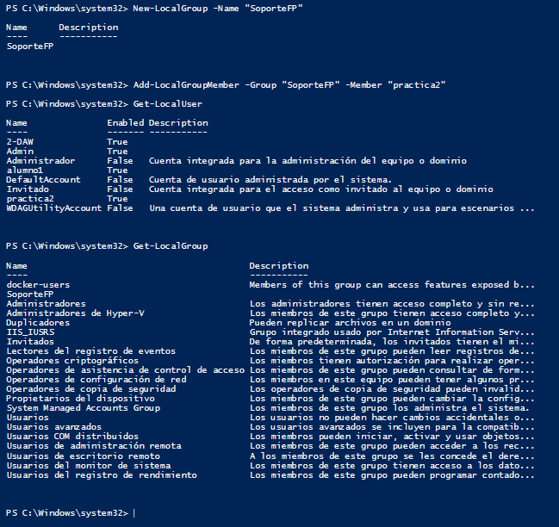

Explicación:
Lista los grupos disponibles.

29. Ver miembros de un grupo con PowerShell
Enunciado: Muestra los miembros del grupo Administradores.
Solución:
Get-LocalGroupMember -Group "Administradores"
Explicación:
Consulta los miembros del grupo indicado.

30. Deshabilitar un usuario desde PowerShell
Enunciado: Deshabilita la cuenta practica2.
Solución:
Disable-LocalUser -Name "practica2"
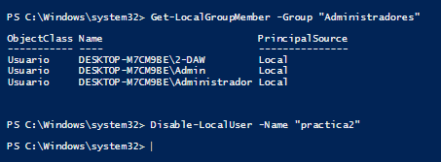

Explicación:
Bloquea temporalmente la cuenta.

BLOQUE 3. Redes en Windows
31. Ver la configuración IP
Enunciado: Muestra la configuración IP básica del equipo.
Solución:
ipconfig
Explicación:
Muestra IP, máscara y puerta de enlace.

32. Ver la configuración IP completa
Enunciado: Muestra la configuración detallada de red.
Solución:
ipconfig /all
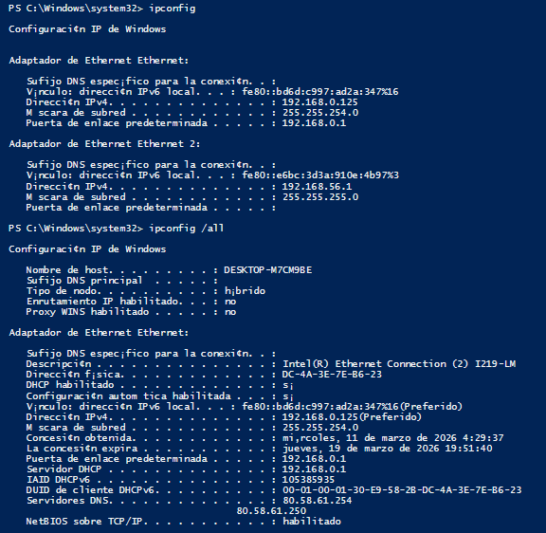

Explicación:
Incluye MAC, DNS, DHCP y otros datos.

33. Comprobar conectividad con otro equipo
Enunciado: Comprueba si hay conexión con Google DNS.
Solución:
ping 8.8.8.8
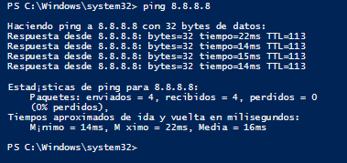
Explicación:
ping verifica conectividad por ICMP.

34. Comprobar resolución DNS
Enunciado: Comprueba si el nombre www.google.com resuelve correctamente.
Solución:
ping www.google.com
Explicación:
Si responde, hay resolución DNS y conectividad.

35. Vaciar la caché DNS
Enunciado: Limpia la caché DNS del sistema.
Solución:
ipconfig /flushdns
Explicación:
Elimina las entradas DNS almacenadas.

36. Renovar la dirección IP
Enunciado: Libera y renueva la dirección IP del equipo.
Solución:
ipconfig /release
ipconfig /renew
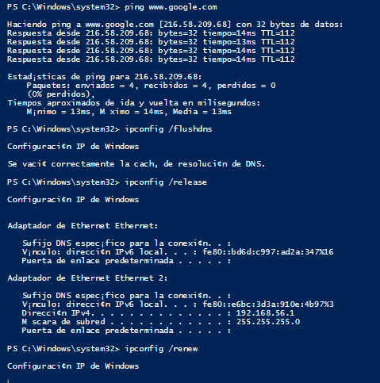
Explicación:
Útil cuando hay problemas con DHCP.

37. Ver la ruta hacia un destino
Enunciado: Muestra el camino que siguen los paquetes hasta 8.8.8.8.
Solución:
tracert 8.8.8.8
Explicación:
tracert muestra los saltos de red.

38. Consultar DNS manualmente
Enunciado: Averigua la IP de openai.com.
Solución:
nslookup openai.com
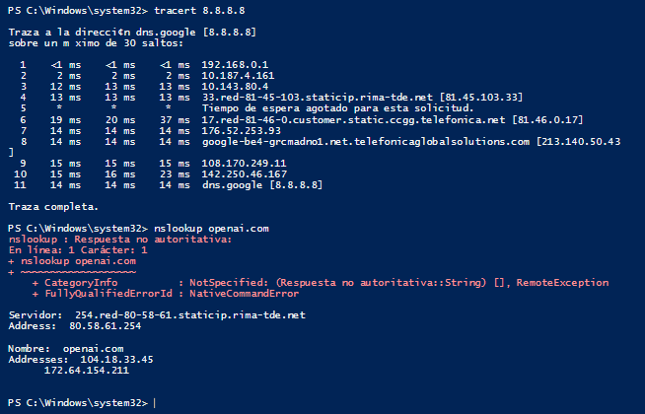
Explicación:
Consulta al servidor DNS el nombre indicado.

39. Mostrar conexiones activas
Enunciado: Muestra las conexiones de red activas del equipo.
Solución:
netstat
Explicación:
Muestra conexiones activas y puertos.

40. Mostrar conexiones y puertos en escucha
Enunciado: Lista puertos abiertos y conexiones activas con detalle.
Solución:
netstat -ano
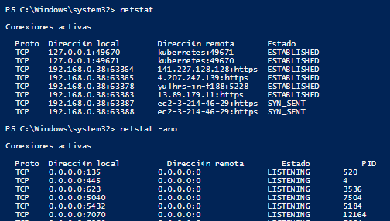
Explicación:
-a muestra todo, -n evita resolver nombres, -o añade PID.

41. Relacionar un puerto con un proceso
Enunciado: Averigua qué proceso usa un puerto concreto visto en netstat -ano.
Solución:
tasklist | findstr 1234
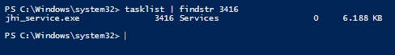
Explicación:
Sustituye 1234 por el PID mostrado en netstat.

42. Mostrar la tabla ARP
Enunciado: Consulta la caché ARP del equipo.
Solución:
arp -a
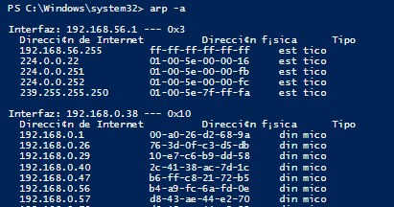
Explicación:
Muestra relaciones IP-MAC conocidas.

43. Ver la tabla de rutas
Enunciado: Muestra la tabla de enrutamiento del equipo.
Solución:
route print
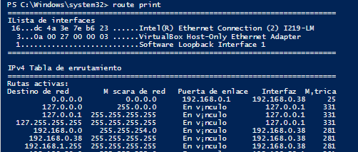
Explicación:
Permite analizar las rutas configuradas.

44. Comprobar el nombre del equipo
Enunciado: Muestra el nombre del ordenador.
Solución:
hostname
Explicación:
Indica el nombre de host del sistema.

45. Ver sesiones de red
Enunciado: Muestra conexiones de recursos compartidos del equipo.
Solución:
net session
Explicación:
Útil en administración de recursos compartidos. Requiere permisos.

46. Ver recursos compartidos
Enunciado: Lista los recursos compartidos del sistema.
Solución:
net share
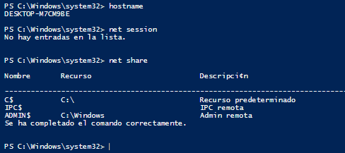

Explicación:
Muestra carpetas e impresoras compartidas.

47. Crear un recurso compartido
Enunciado: Comparte la carpeta C:\PracticaWindows\Documentos con el nombre DocsFP.
Solución:
net share DocsFP=C:\PracticaWindows\Documentos
Explicación:
Crea un recurso compartido en red.

48. Eliminar un recurso compartido
Enunciado: Elimina el recurso compartido DocsFP.
Solución:
net share DocsFP /delete
Explicación:
Borra el recurso compartido.

49. Ver adaptadores de red con PowerShell
Enunciado: Muestra los adaptadores de red del equipo.
Solución:
Get-NetAdapter
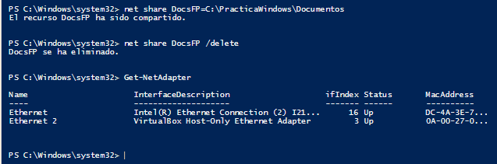

Explicación:
Muestra tarjetas de red físicas o virtuales.

50. Ver configuración IP con PowerShell
Enunciado: Muestra la configuración IP desde PowerShell.
Solución:
Get-NetIPAddress
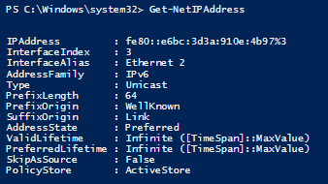
Explicación:
Devuelve las direcciones IP configuradas.

BLOQUE 4. Procesos y servicios
51. Ver procesos en ejecución desde CMD
Enunciado: Muestra los procesos en ejecución.
Solución:
Tasklist
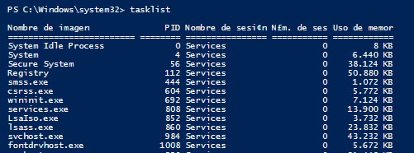
Explicación:
Lista procesos activos del sistema.

52. Buscar un proceso concreto
Enunciado: Comprueba si está ejecutándose notepad.exe.
Solución:
tasklist | findstr notepad
Explicación:
Filtra la salida para localizar un proceso concreto.

53. Finalizar un proceso
Enunciado: Cierra el Bloc de notas por nombre de proceso.
Solución:
taskkill /IM notepad.exe /F
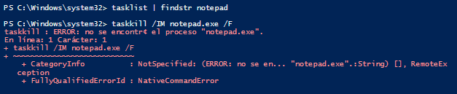

Explicación:
/F fuerza el cierre.

54. Finalizar un proceso por PID
Enunciado: Mata un proceso con PID 4321.
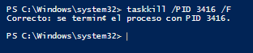
Solución:
taskkill /PID 4321 /F
Explicación:
Se usa el identificador del proceso.

55. Ver servicios del sistema
Enunciado: Muestra todos los servicios del sistema.
Solución:
sc query
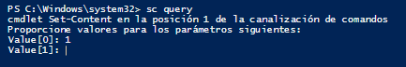
Explicación:
sc administra servicios.

56. Consultar un servicio concreto
Enunciado: Comprueba el estado del servicio Spooler.
Solución:
sc query Spooler
Explicación:
Indica si está iniciado, detenido, etc.

57. Iniciar un servicio
Enunciado: Inicia el servicio Spooler.
Solución:
net start Spooler
Explicación:
Inicia el servicio indicado.

58. Detener un servicio
Enunciado: Detén el servicio Spooler.
Solución:
net stop Spooler
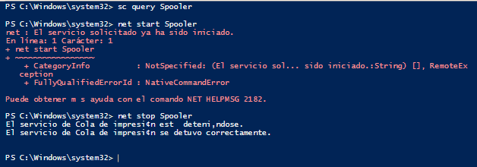

Explicación:
Detiene el servicio indicado.

59. Ver servicios con PowerShell
Enunciado: Muestra todos los servicios desde PowerShell.
Solución:
Get-Service
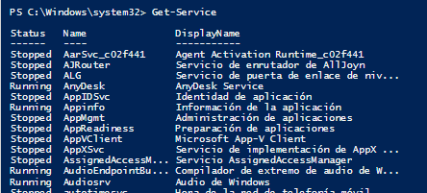
Explicación:
Lista servicios y su estado.

60. Filtrar servicios detenidos
Enunciado: Muestra solo los servicios detenidos.
Solución:
Get-Service | Where-Object {$_.Status -eq "Stopped"}
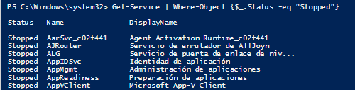

Explicación:
Filtra por el estado del servicio.

61. Iniciar un servicio con PowerShell
Enunciado: Inicia el servicio w32time.
Solución:
Start-Service -Name "w32time"
Explicación:
Arranca el servicio indicado.

62. Detener un servicio con PowerShell
Enunciado: Detén el servicio w32time.
Solución:
Stop-Service -Name "w32time"
Explicación:
Detiene el servicio.

63. Reiniciar un servicio
Enunciado: Reinicia el servicio Spooler con PowerShell.
Solución:
Restart-Service -Name "Spooler"
Explicación:
Detiene y vuelve a iniciar el servicio.

64. Ver procesos con PowerShell
Enunciado: Muestra todos los procesos.
Solución:
Get-Process
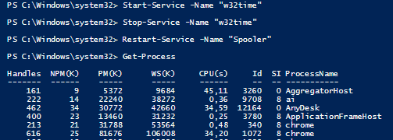
Explicación:
Lista procesos con mucha más información que CMD.

65. Buscar un proceso por nombre
Enunciado: Muestra el proceso explorer.
Solución:
Get-Process explorer
Explicación:
Devuelve el proceso con ese nombre.

66. Detener un proceso con PowerShell
Enunciado: Cierra el Bloc de notas desde PowerShell.
Solución:
Stop-Process -Name "notepad" -Force
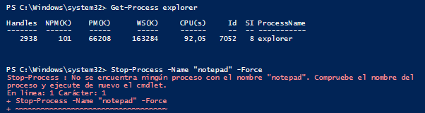
Explicación:
Finaliza el proceso indicado.

67. Ordenar procesos por consumo de CPU
Enunciado: Muestra los procesos ordenados por uso de CPU.
Solución:
Get-Process | Sort-Object CPU -Descending
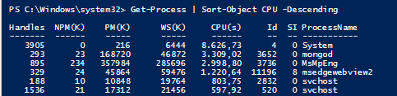
Explicación:
Ayuda a detectar procesos que consumen recursos.

68. Ver procesos con mayor memoria
Enunciado: Lista los 5 procesos que más memoria están usando.
Solución:
Get-Process | Sort-Object WorkingSet -Descending | Select-Object -First 5
Explicación:
Permite identificar consumo elevado de RAM.

69. Mostrar información detallada del sistema
Enunciado: Obtén información general del sistema operativo.
Solución:
Systeminfo
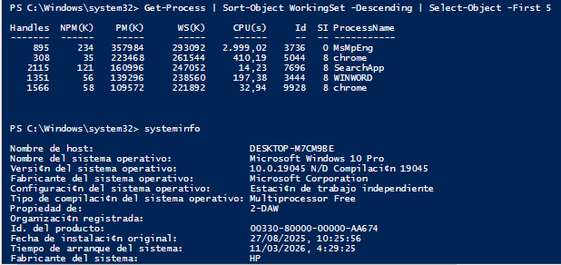
Explicación:
Muestra versión de Windows, RAM, hotfixes, etc.

70. Ver eventos recientes del sistema con PowerShell
Enunciado: Muestra 10 eventos recientes del registro del sistema.
Solución:
Get-EventLog -LogName System -Newest 10
Explicación:
Sirve para revisar incidencias del sistema.

BLOQUE 5. PowerShell básico
71. Mostrar la fecha y hora actual
Enunciado: Muestra la fecha y hora del sistema.
Solución:
Get-Date
Explicación:
Devuelve la fecha y la hora actual.

72. Mostrar el directorio actual
Enunciado: Indica en qué carpeta estás trabajando en PowerShell.
Solución:
Get-Location
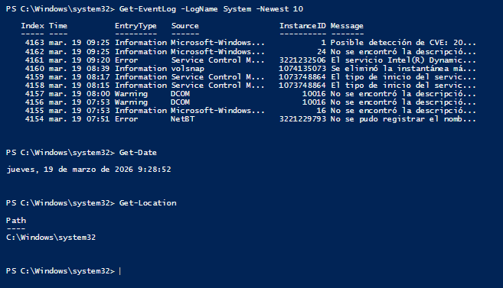
Explicación:
Equivale al pwd de otros sistemas.

73. Listar archivos y carpetas
Enunciado: Muestra el contenido de C:\PracticaWindows.
Solución:
Get-ChildItem C:\PracticaWindows
Explicación:
Equivale a dir, pero en PowerShell.

74. Crear una carpeta con PowerShell
Enunciado: Crea la carpeta Logs en C:\PracticaWindows.
Solución:
New-Item -Path C:\PracticaWindows\Logs -ItemType Directory
Explicación:
New-Item sirve para crear carpetas y archivos.

75. Crear un archivo con PowerShell
Enunciado: Crea un archivo llamado registro.txt en Logs.
Solución:
New-Item -Path C:\PracticaWindows\Logs\registro.txt -ItemType File
Explicación:
Crea un archivo vacío.

76. Escribir texto en un archivo
Enunciado: Escribe “Prueba de PowerShell” dentro de registro.txt.
Solución:
Set-Content -Path C:\PracticaWindows\Logs\registro.txt -Value "Prueba de PowerShell"
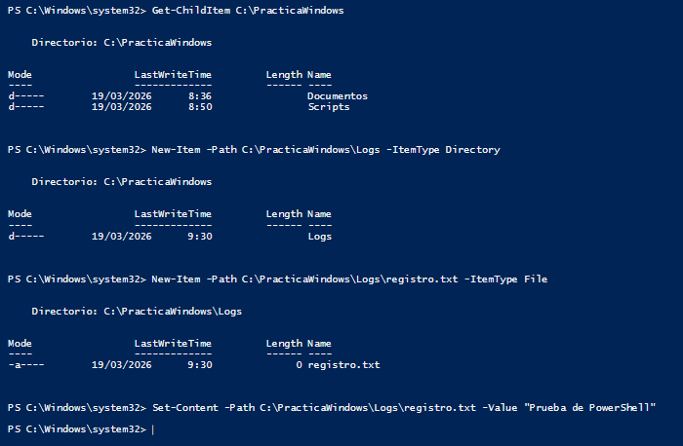

Explicación:
Set-Content escribe contenido en el archivo.

77. Leer el contenido de un archivo
Enunciado: Muestra el contenido de registro.txt.
Solución:
Get-Content C:\PracticaWindows\Logs\registro.txt
Explicación:
Lee el contenido del archivo.

78. Añadir una línea a un archivo
Enunciado: Añade la línea “Segunda línea” al archivo registro.txt.
Solución:
Add-Content -Path C:\PracticaWindows\Logs\registro.txt -Value "Segunda línea"
Explicación:
Añade contenido sin borrar el anterior.

79. Copiar archivos con PowerShell
Enunciado: Copia registro.txt a la carpeta Documentos.
Solución:
Copy-Item C:\PracticaWindows\Logs\registro.txt C:\PracticaWindows\Documentos
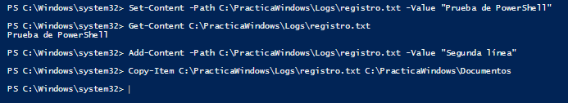

Explicación:
Copia el archivo a otra ruta.

80. Mover archivos con PowerShell
Enunciado: Mueve registro.txt desde Logs a Scripts.
Solución:
Move-Item C:\PracticaWindows\Logs\registro.txt C:\PracticaWindows\Scripts
Explicación:
Mueve el archivo a otra carpeta.

81. Renombrar un archivo con PowerShell
Enunciado: Cambia el nombre de registro.txt a resultado.txt.
Solución:
Rename-Item C:\PracticaWindows\Scripts\registro.txt resultado.txt
Explicación:
Cambia el nombre del archivo.

82. Eliminar un archivo con PowerShell
Enunciado: Elimina resultado.txt.
Solución:
Remove-Item C:\PracticaWindows\Scripts\resultado.txt
Explicación:
Elimina el archivo indicado.

83. Buscar archivos .txt
Enunciado: Busca todos los archivos .txt dentro de C:\PracticaWindows.
Solución:
Get-ChildItem C:\PracticaWindows -Filter *.txt -Recurse
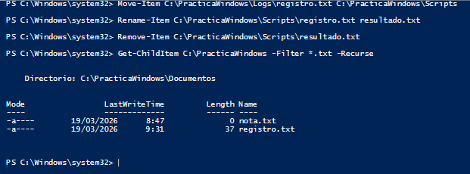

Explicación:
Busca recursivamente por extensión.

84. Mostrar variables de entorno
Enunciado: Muestra las variables de entorno del sistema.
Solución:
Get-ChildItem Env:
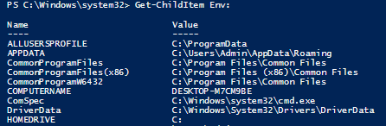

Explicación:
Muestra todas las variables disponibles.

85. Mostrar ayuda de un comando
Enunciado: Consulta la ayuda del comando Get-Process.
Solución:
Get-Help Get-Process
Explicación:
PowerShell incluye ayuda integrada.

BLOQUE 6. Seguridad y administración básica
86. Ver usuarios que han iniciado sesión
Enunciado: Muestra los usuarios conectados al sistema.
Solución:
query user
Explicación:
Muestra sesiones activas en el equipo.

87. Cambiar la política de ejecución de PowerShell para el usuario actual
Enunciado: Configura PowerShell para permitir la ejecución de scripts firmados o creados localmente solo para el usuario actual.
Solución:
Set-ExecutionPolicy RemoteSigned -Scope CurrentUser

88. Comprobar políticas aplicadas
Enunciado: Genera un resumen de políticas de grupo aplicadas.
Solución:
gpresult /r
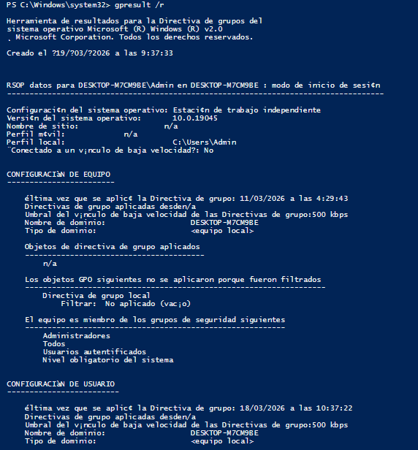
Explicación:
Muestra políticas de usuario y equipo.

89. Ver cuentas configuradas en el equipo
Enunciado: Muestra información de las cuentas locales y sus parámetros.
Solución:
wmic useraccount get name,sid,status
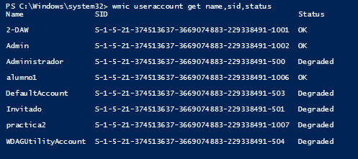
Explicación:
Muestra nombre, SID y estado de las cuentas.

90. Ver puertos en escucha con PowerShell
Enunciado: Muestra puertos TCP en escucha.
Solución:
Get-NetTCPConnection -State Listen
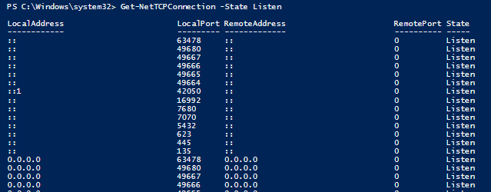
Explicación:
Muestra qué puertos están esperando conexiones.

91. Consultar reglas de firewall con PowerShell
Enunciado: Muestra algunas reglas del firewall de Windows.
Solución:
Get-NetFirewallRule | Select-Object -First 10
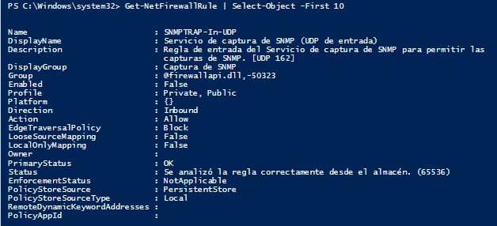
Explicación:
Permite consultar reglas del cortafuegos.

92. Comprobar si el firewall está habilitado
Enunciado: Comprueba el estado de los perfiles del firewall.
Solución:
Get-NetFirewallProfile
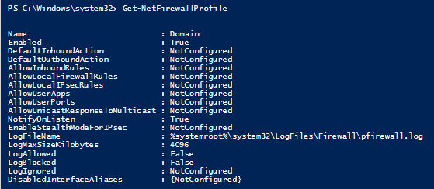
Explicación:
Muestra si está activo en dominio, público y privado.

93. Habilitar una regla de firewall
Enunciado: Habilita una regla existente del firewall.
Solución:
Enable-NetFirewallRule -DisplayName "File and Printer Sharing (Echo Request - ICMPv4-In)"
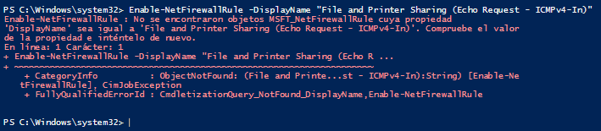
Explicación:
Activa una regla del firewall por nombre.

94. Deshabilitar una regla de firewall
Enunciado: Deshabilita una regla existente del firewall.
Solución:
Disable-NetFirewallRule -DisplayName "File and Printer Sharing (Echo Request - ICMPv4-In)"
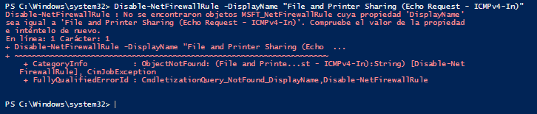
Explicación:
Desactiva una regla concreta.

95. Mostrar discos del sistema
Enunciado: Muestra los discos disponibles en el equipo.
Solución:
Get-PSDrive
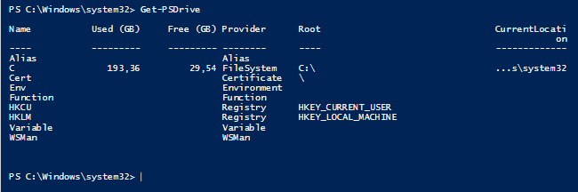
Explicación:
Muestra unidades, espacio usado y disponible.

96. Ver el uso del disco
Enunciado: Consulta el espacio libre de las unidades.
Solución:
Get-PSDrive -PSProvider FileSystem
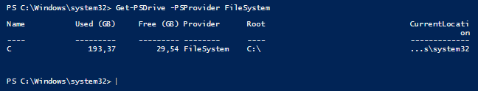
Explicación:
Muestra las unidades del sistema de archivos.

97. Crear un script sencillo de PowerShell
Enunciado: Crea un script que muestre “Hola, alumno”.
Solución:
Archivo saludo.ps1
Write-Host "Hola, alumno"
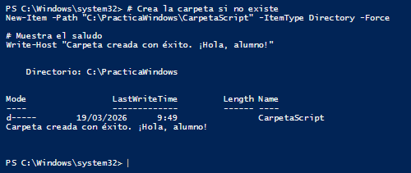
Explicación:
Un script .ps1 contiene instrucciones de PowerShell.

98. Ejecutar un script de PowerShell
Enunciado: Ejecuta el script saludo.ps1.
Solución:
.\saludo.ps1
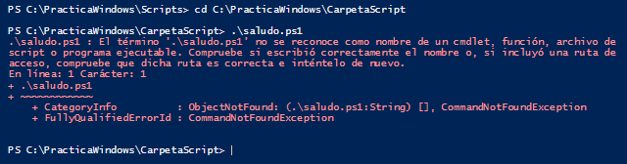
Explicación:
.\ indica que el script está en la carpeta actual.

99. Crear un informe de procesos en un archivo
Enunciado: Guarda la lista de procesos en procesos.txt.
Solución:
Get-Process | Out-File C:\PracticaWindows\procesos.txt
Explicación:
Redirige la salida a un archivo de texto.

100. Crear un pequeño inventario del sistema
Enunciado: Guarda en un archivo la fecha, el nombre del equipo y la IP.
Solución:
"Fecha: $(Get-Date)" | Out-File C:\PracticaWindows\inventario.txt
"Equipo: $(hostname)" | Out-File C:\PracticaWindows\inventario.txt -Append
Get-NetIPAddress -AddressFamily IPv4 | Out-File C:\PracticaWindows\inventario.txt -Append
Explicación:
Combina varios comandos para generar un pequeño informe del sistema.
